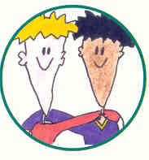 | Maak je eigen spel | 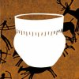
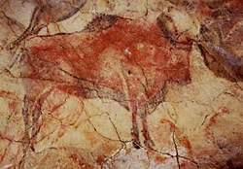
Prehistorie betekent voorgeschiedenis. Van deze tijd zijn geen geschreven bronnen gevonden.
De eerste bewoners van Nederland waren de jagers en verzamelaars.
In de prehistorie werden alle voorwerpen en gereedschappen met de hand gemaakt, van materialen die ze in die tijd ter beschikking hadden.
Tip:
Zoek op internet naar voorbeelden van plaatjes over de prehistorie.
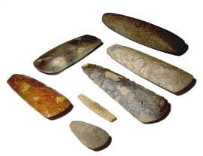

Steentijd
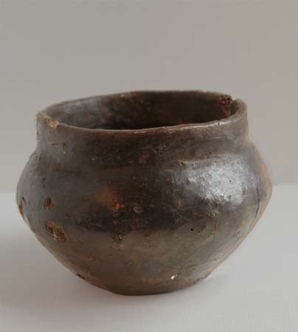
Bronstijd
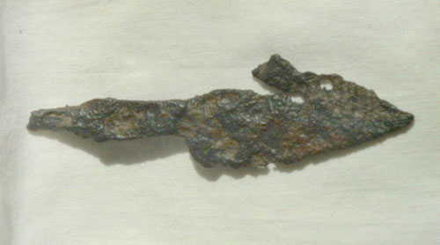
IJzertijd
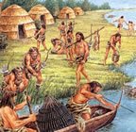
In de prehistorie heb je weer drie tijdsperken. De steentijd, de bronstijd en de ijzertijd.
In de steentijd maakten de mensen de meeste voorwerpen van steen.
In de bronstijd werd de vuursteen vervangen door brons. Brons werd de belangrijkste materiaal voor het maken van gereedschap.
De ijzertijd is de jongste periode in de prehistorie. In deze tijd werd er veel gebruik gemaakt van ijzer voor het maken van metalen voorwerpen. IJzer had namelijk veel voordelen.

Opdracht:

Maak samen met een klasgenoot een memoriespel en speel het daarna.
(eventueel met meerdere klasgenoten)

Hoe maak je het memoriespel.
Je mag zelf kiezen hoeveel paren je maakt. Maar maak er niet te weinig, want dan is het spelen minder leuk.

Bij een memoriespel heb je twee dezelfde kaartjes nodig.
Je maakt dus steeds twee precies dezelfde tekeningen op de kaartjes.
De tekeningen moeten gaan over de prehistorie.
Zet op elk kaartje wat het is. Dus als je een hunebed hebt getekend zet je onder
je tekening hunebed. Probeer ook de tijd erbij te zetten (steen-, brons-, of ijzertijd)
Tip:
Maak gebruikt van voorwerpen uit de steentijd, bronstijd of ijzertijd. Of gebruikt ze alle drie.

